Grupa „Sówki”
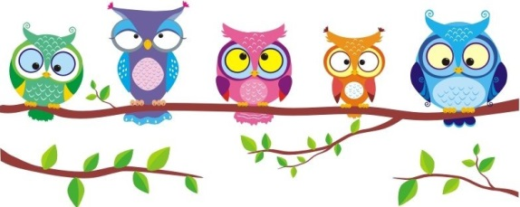

Temat tygodnia:
Wrażenia i uczucia

Poniedziałek – 18.05.2020 r.
Co mnie cieszy?

Posłuchajcie o czym będzie mowa w tym tygodniu
Śpiewające Brzdące – Nasze emocje
Link do piosenki https://www.youtube.com/watch?v=kRJFN6V7TB4

Emocje na twarzy
W materiałach na dziś znajdują się twarze dzieci dziewczynki i chłopca. Rozetnijcie karty po liniach następnie spróbujcie nazwać emocje, które im towarzyszą.
Karty można wykorzystać do gry w memory. Układamy karty twarzami do stolika i odkrywając po dwie odszukujemy pary, które wyrażają te same emocje.

Zgadnij
Rodzic mówi „1,2,3 minę pokaż Ty!” I próbuje odgadnąć jaką emocję pokazuje za pomocą mimiki dziecko. Następnie zamiana ról.

Co mnie cieszy?
Na podstawie własnych doświadczeń dziecko wymienia sytuacje w których towarzyszą mu różne emocje: radość, strach, smutek, zdziwienie.
Można wykorzystać poniższe zdania:
Ktoś zepsuł moją zabawkę.
Mama mnie pochwaliła.
Idę do dentysty.
Biegnie do mnie duży pies.
Mam dziś urodziny.
Jadę na wycieczkę bez rodziców.
Wylał mi się sok.
Dostałem/dostałam prezent od kolegi bez okazji.
Przyjechała ciocia, której dawno nie widziałem /widziałam.
Występuję na przedstawieniu z okazji Dnia Mamy i Taty.
Jestem na placu zabaw, gdzie jest mnóstwo dzieci, których nie znam.

Karty pracy: 4 latki 2.37 5latki 4.19a b

Wtorek – 19.05.2020 r.
Co zrobić gdy chce mi się płakać?

Piosenka
Posłuchajcie piosenki Natalia Kukulska Piosenka o beksie
Link: https://www.youtube.com/watch?v=PeYcxLa31hY

Rozmowa w oparciu o wysłuchaną piosenkę
- Jak się nazywa osoba, która bardzo często płacze bez powodu?
- Jak my możemy pomóc takiej osobie?

Płacz i łzy
Dziecko odpowiada na pytania. Zachęcamy do wypowiadania się całymi zdaniami.
- Z jakiego powodu zdarza Ci się płakać?
- Kiedy przestajecie płakać?
- Kto Wam w tym pomaga?
- Czy płacz jest nam potrzebny?

Pomidor
Gramy w parach jedna osoba jest pomidorem, na zadanie pytanie odpowiada pomidor; druga stara się ją rozśmieszyć, robiąc śmieszne miny lub zadając pytania. Zmiana ról następuje gdy poidor się zaśmieje.

Karty pracy: 5latki 4.20a b

Środa – 20.05.2020 r.
Jak śmiesznie wygląda strach!

Co trzeba zrobić gdy się boimy?
Wysłuchanie opowiadania Renaty Piątkowskiej pt. Zły sen. (Nagranie prześlę na Messenger). Dziecko odpowiada na pytania:
- Jakiego snu bał się Tomek?
- O co chłopiec poprosił tatę, gdy obudził się w nocy, bo znów przyśnił mu się ten pies?
- Co poradziła Tomkowi mama na jego sen o złym psie?
- Co trzeba zrobić, by pojawił się Zmorek?
- Co zrobił Zmorek?

- W jakich sytuacjach towarzyszy Tobie strach?
- Czego można się bać?
Wspólne z rodzicami poszukiwanie sposobów na poradzenie sobie ze tą emocją.

Zmorek
Wykorzystując różne materiały plastyczne (bibuła, papier kolorowy, plastelina) zaprojektujcie swojego własnego Zmorka. Szablon mojego Zmorka znajdziecie w materiałach możecie go wykorzystać ale możecie narysować i ozdobić zupełnie innego zwierzaka wszystko zależy tylko od Was.
Czekamy na zdjęcia Zmorków od potworków :-)

Karty pracy: 4 latki 2.38 5latki 4.21a b

Czwartek – 21.05.2020 r.
Ciemność jest niezwykła!

Piosenka
Link do piosenki Fruziaki - Fruzia i nocne strachy
https://www.youtube.com/watch?v=S1NUhP68FuQ

- Jakie emocje towarzyszyły Fruzi?
- Czego się bała?

Oswoić ciemność
Ciemność potrzebna jest by przygotować teatr cieni a i jeszcze latarka i gładka ściana ewentualnie powieszone prześcieradło na stole. Do zabawy w teatr cieni wystarczą dłonie. Co można z nich wyczarować? Spójrzcie do materiałów, znajdziecie tam też sylwety do bajki o trzech świnkach. Udanej zabawy.
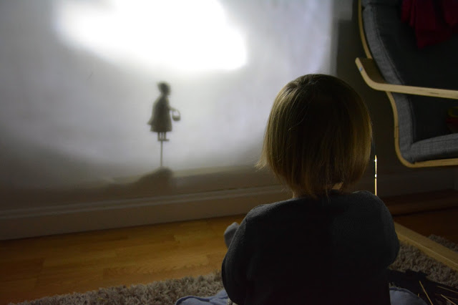
Ciemność a zmysły
Przygotujcie różne przedmioty, które mogą wydawać dźwięk np. plik kluczy, klikany długopis (włączanie i wyłączanie), książka (szelest przekręcanych stron), dzbanek (nalewanie wody do szklanki) i inne. Oraz takie, które będzie dziecko dotykało by móc je rozpoznać np. puzzel, autko, tłuczek do mięsa, talerzyk, zegarek i inne. Siadacie w zaciemnionym pokoju i zakrywamy dziecku tylko oczy. Rodzic wydaje dźwięk jednym przedmiotem zadaniem dziecka jest odgadnąć o jaki przedmiot chodzi. W kolejnej rundzie należy przedmioty rozpoznać za pomocą dotyku.

Piątek – 22.05.2020 r.
O czym opowiada nam muzyka?

Moje emocje
Słuchając utworu Ludwig van Beethoven pt. Sonata Księżycowa dziecko maluje farbami za pomocą pędzla lub paluszkami po kartce. Po zakończeniu pracy opisują jakie emocje im towarzyszyły podczas słuchania i malowania.
Link do utworu: https://www.youtube.com/watch?v=GOZJBVavAQA

Zakodowane emocje
W materiałach znajdują się: pusta plansza 3x3, 9 stworków – emocji oraz 12 plansz z kwadracikami. Należy porozcinać stworki oraz 12 wzorów do układania. Zadaniem dziecka jest ułożyć na pustej planszy stworki w taki sposób by odpowiadały wybranemu wzorowi. (Żółty kwadrat na wzorze, żółta emocja na planszy). Pamiętamy by dziecko układało wzór zgodnie z kierunkiem czytania a więc kolejno poziomo od strony lewej do prawej.

Album lub galeria emocji
Tworząc prace możecie słuchać poznanej w poniedziałek piosenki o emocjach
Śpiewające Brzdące – Nasze emocje
Link do piosenki https://www.youtube.com/watch?v=kRJFN6V7TB4

Wersja 1: Potrzebne będą trzy kartki, składamy je na pół robiąc książkę. Na pierwszej stronie piszemy ALBUM EMOCJI. Z dostępnych gazet wytnijcie różne twarze podzielcie je na zbiory wyrażające te same emocje (np. radość, gniew, smutek itp.) Policz powstałe zbiory, pokaż który jest najliczniejszy, ułóż twarze od największej do najmniejszej... Na koniec powstałe zbiory przyklejcie na kolejnych kartkach Waszych albumów.

Wersja 2: Potrzebujecie kartkę papieru, farby, wodę, słomki, mazak.
Na kartce robimy różnokolorowe plamy z farby z wodą, następnie rozdmuchujemy farbę tak by powstały stworki. Gdy farba wyschnie dorysowujemy oczy, buzie z różnymi minami, ręce czy nogi. W ten sposób powstanie Galeria Emocji Stworów. Tak jak ta:
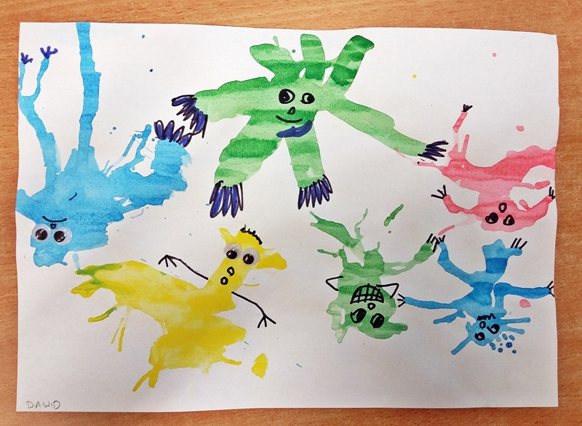
Czekamy na zdjęcia Waszych dzieł.

Propozycja filmu
Rolę emocji wyjaśnia film z 2015 r. „W głowie się nie mieści”
dostępny jest na stronie https://www.cda.pl/video/343850860
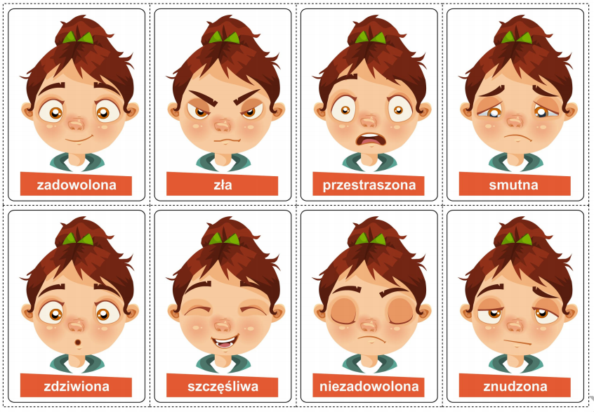
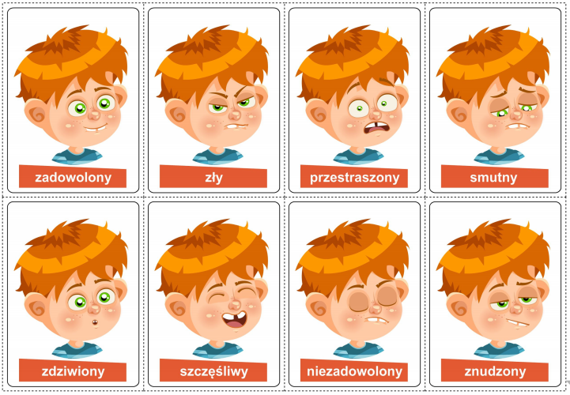
Materiały na poniedziałek
Materiały na środę
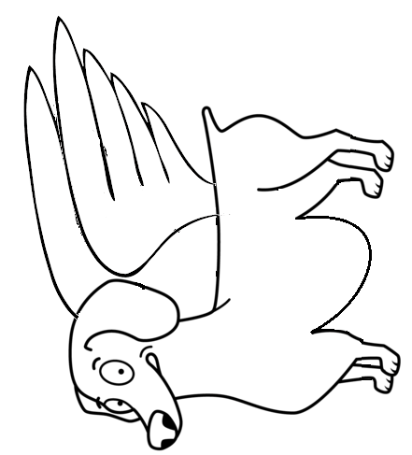
Materiały na czwartek
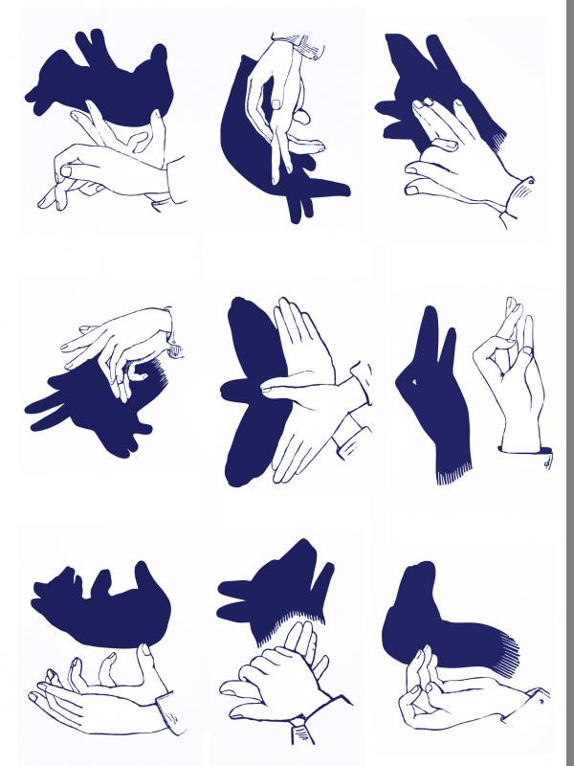
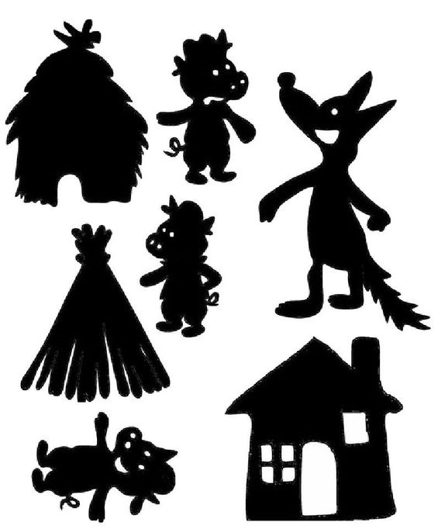
Materiały na piątek

